南华大学
计算机学院
实验报告

（2025学年度秋季学期 ）

课程名称 | Linux操作系统
题 目 | Linux网络设置

姓名 | 铁胜瑄 | 学号 | 20234330308

专业 | 物联网工程 | 班级 | 本23物联03班

地点 | 崇业楼D-205 | 教师 | 虞宏霄

- 实验目的及要求
（1）实现在Linux下能用浏览器访问Intent要求
（2）配置虚拟机和Linux操作系统、使Linux浏览器能访问Intent
2. 实验软硬件环境
（1）硬件环境：CPU型号：i5-13500HX，主频2.50 GHz
（2）软件环境：虚拟机VMware 17 Pro内存 1GB，单核处理器，硬盘40GB.Linux内核版本号：Linux 3.10.0-957.el7.x86_64 x86_64
3. 实验内容
（要求给出具体实验步骤，每步需要用语言清晰描述并附截图）
前提：VMware 虚拟机网络模式设为 “仅主机模式（VMnet8）”
1.配置 Linux 网络参数：
执行 sudo vi /etc/sysconfig/network-scripts/ifcfg-ens33 （不同 Linux 发行版网卡配置文件路径可能不同，如 CentOS 是此路径，Ubuntu 可编辑 /etc/netplan/*.yaml 文件）。
在配置文件中设置：
BOOTPROTO=static （静态 IP）
IPADDR=192.168.8.100 （需与 VMnet8 子网在同一网段，VMware 默认 VMnet8 子网为 192.168.8.0/24）
NETMASK=255.255.255.0
GATEWAY=192.168.8.2 （VMnet8 的网关，可在 VMware 编辑→虚拟网络编辑器中查看）
DNS1=114.114.114.114
保存文件后，重启网络服务：sudo systemctl restart network（CentOS）
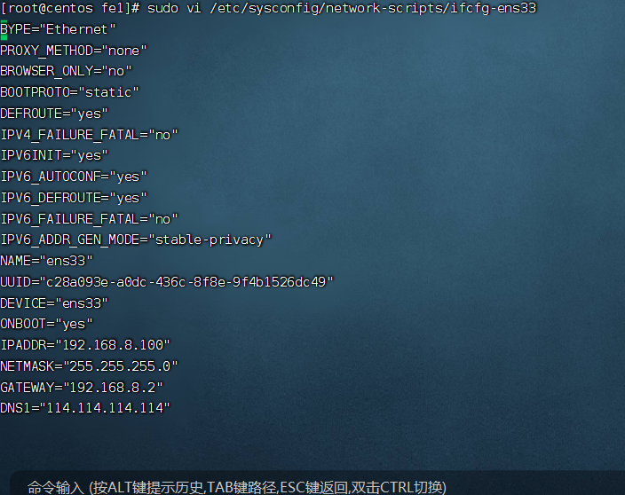
2.配置 VMware 虚拟网络（VMnet8）：
打开 VMware，点击 “编辑”→“虚拟网络编辑器”，选择 VMnet8，确认子网 IP 为 192.168.8.0，网关为 192.168.8.2，DHCP 功能可开启（若 Linux 设为静态 IP，DHCP 不影响）。
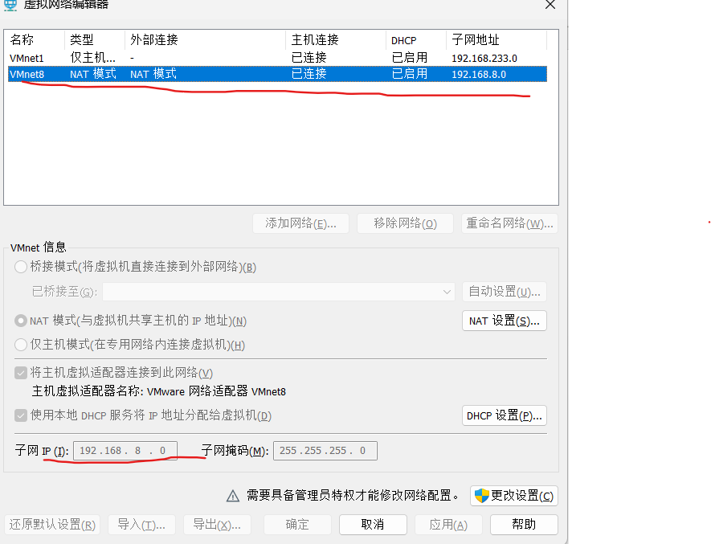
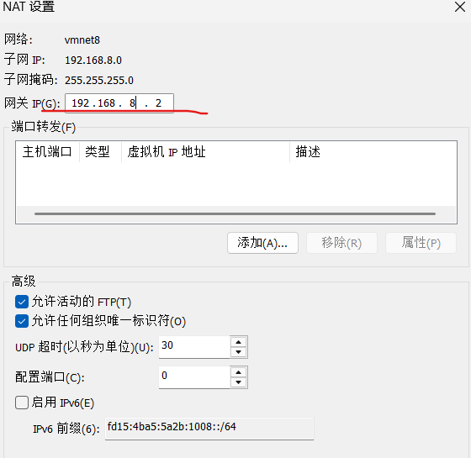
3.配置 Windows 主机网络共享（使 Linux 通过主机上网）：
确保 Windows 主机能正常上网，右键点击 “网络”→“属性”→“更改适配器选项”，找到当前上网的网卡（如 “WLAN” 或 “以太网”），右键选择 “属性”→“共享”，勾选 “允许其他网络用户通过此计算机的 Internet 连接来连接”，并在下拉框中选择 “VMware Network Adapter VMnet8”，点击确定。
4.验证网络连通性：
在 Linux 终端执行 ping www.baidu.com ，若能收到回包，说明网络连通。打开 Linux 自带浏览器（如 Firefox），输入网址即可访问互联网。
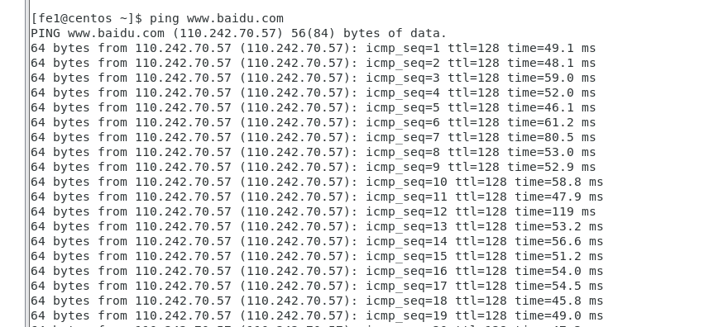

4. 总结分析
（列举实验过程中所遇到的问题及解决方案，并详细写出实验中的心得体会）
1. 网络如何转发
当 Linux 虚拟机（VMnet8 模式）需要访问互联网时，通过Windows 主机的网络共享功能实现转发。Windows 主机作为中间节点，将 Linux 虚拟机发送的网络请求转发到自身的上网网卡（如 WLAN），再将互联网的响应数据转发回 Linux 虚拟机。这一过程依赖于 Windows 的 IP 转发功能和网络共享服务，使不同网段（VMnet8 子网与主机上网子网）之间的流量得以互通。
2. 为什么能访问
因为配置了正确的 IP 地址、子网掩码、网关和 DNS，且通过 Windows 主机的网络共享建立了转发通道。Linux 虚拟机的网络请求先发送到 VMnet8 的网关（192.168.8.2），该网关由 Windows 主机的 VMware Network Adapter VMnet8 网卡承担，Windows 主机再将请求转发到其上网网卡，从而接入互联网；反之，互联网的响应数据按原路返回，最终到达 Linux 虚拟机，因此能实现浏览器访问。
3. 虚拟网端怎么帮你转发的
VMware 的 VMnet8 虚拟网端（即 VMware Network Adapter VMnet8 网卡）是 Windows 主机与 Linux 虚拟机之间的 “桥梁”。它在 Windows 主机上创建了一个虚拟的网络接口，与 Linux 虚拟机处于同一子网（如 192.168.8.0/24）。当 Linux 虚拟机发送网络请求时，数据先到达 VMnet8 虚拟网端，再由 Windows 主机的网络共享功能将请求转发到实际的上网网卡；同理，响应数据从上网网卡返回后，经 VMnet8 虚拟网端转发给 Linux 虚拟机，从而完成整个转发流程。

